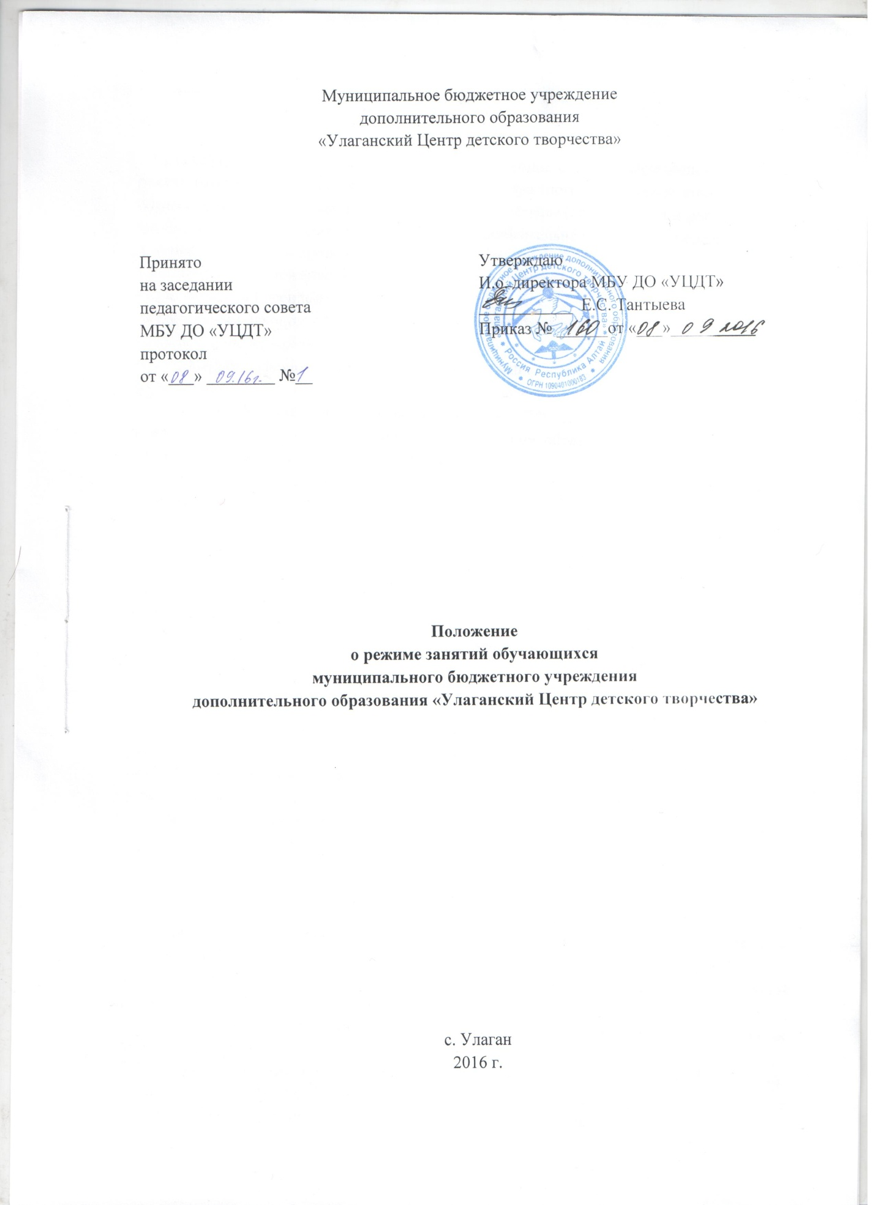

- Общие положения

1.1.Настоящее Положение о режиме занятий обучающихся (далее Положение) определяет режим занятий обучающихся муниципального бюджетного учреждения дополнительного образования «Улаганский Центр детского творчества» (далее Центр) и регламентирует сроки начала и окончания учебного года, продолжительность учебной недели, учебного дня, периодичность и продолжительность учебных занятий обучающихся.
1.2. Настоящее Положение разработано в соответствие с:
- Конституцией Российской Федерации;
-Федеральным законом от 24.07.1998 № 124-ФЗ «Об основных гарантиях прав ребенка в Российской Федерации»;
-Федеральным законом от 29.12.2012 № 273-ФЗ «Об образовании в Российской Федерации»;
- Приказом Министерства образования и науки РФ от 29.08.2013 г. № 1008 «Об утверждении Порядка организации и осуществления образовательной деятельности по дополнительным общеобразовательным программам»;
- СанПиН 2.4.2.3172-14 «Санитарно-эпидемиологические требования к устройству, содержанию и организации режима работы образовательных учреждений дополнительного образования детей» от 04.07.2014г. №41;
-устава Центра;
- годового календарного учебного графика работы;
- правил внутреннего распорядка, обучающихся Центра.
1.3. Настоящее Положение упорядочивает образовательный процесс, обеспечивает конституционные права обучающихся на образование и здоровьесбережение.
1.4. Режим занятий обучающихся Центра действует в течение учебного года согласно расписанию занятий.
1.5. Расписание занятий составляется администрацией Центра для создания наиболее благоприятного режима занятий обучающихся по представлению педагогических работников с учетом пожеланий родителей (законных представителей), возрастных особенностей обучающихся и установленных санитарно-гигиенических норм и утверждается приказом директора Учреждения.
1.6. Временное изменение режима занятий возможно только на основании приказа директора Учреждения.

2. Режим занятий обучающихся

2.1. Режим занятий обучающихся регламентируется годовым календарным учебным графиком, расписанием занятий.
2.2. Единицей измерения учебного времени и основной формой организации учебно-воспитательной работы в Центре является учебное занятие.
2.3. Учебные занятия ведутся как на базе Центра, а также на базе образовательных учреждений района, согласно лицензии Центра.
2.4. Учебный год в Центре для групп, продолжающих обучение начинается 15 сентября и заканчивается 31 мая. Если первый учебный день приходится на выходной день, то в этом случае учебный год начинается в первый, следующий за ним рабочий день.
Комплектование групп первого года обучения осуществляется до 15 сентября.
2.5. Продолжительность учебного года для групп, продолжающих обучение составляет 36 недель, для групп первого года обучения- 34 недели.
2.6. Сроки летних каникул – с 01 июня по 31 августа.
2.7. Центр работает с 9.00 до 17.00 часов. Обучение проводится в первую и вторую смену: 1 смена- с 9.00 -13.00 часов; 2 смена – с 14.00 –до 17.00 часов.
2.8.Занятия в Центре могут проводиться в любой день недели. Занятия могут проводится и в каникулярное время.
2.9. Продолжительность учебного занятия соответствует академическому часу и устанавливается в зависимости от возрастных и психофизиологических особенностей, допустимой нагрузки учащихся с учетом санитарных норм и правил, утвержденных СанПиНом 2.4.2.3172-14 «Санитарно-эпидемиологические требования к устройству, содержанию и организации режима работы образовательных организаций дополнительного образования детей» от 04.07.2014 г. № 41 и составляет:
- для детей дошкольного возраста – 25-30 минут
- для детей младшего школьного возраста – 35-40 мин.
- для детей среднего и старшего возраста – 40-45 мин.
2.10. Перерыв между учебными занятиями составляет 10 – 15 минут. Проветривание и влажная уборка осуществляются перед началом занятий, в большие перерывы и по окончании занятий.
2.11.В зависимости от психолого-педагогических характеристик и возрастных особенностей обучающихся, дополнительных общеобразовательных программ продолжительность занятий составляет:
первый год обучения – от 1 до 4 часов в неделю;
второй, третий год обучения – от 4 до 6 часов в неделю;
четвертый и более год обучения – от 6 до 12 часов в неделю.
2.12. Каждый обучающийся имеет право заниматься в нескольких объединениях, менять их.
Максимальная недельная нагрузка на обучающегося – не более 12 часов в неделю.
2.13.Количество обучающихся в объединении определяется санитарно-эпидемиологическими правилами и нормативами и в соответствии с направленностями дополнительных образовательных программам объединений составляет:
на первом году обучения – 12-15 человек;
на втором году обучения – 10-12 человек;
на третьем и последующих годах обучения – 8-10 человек.
2.14.На этапе 4 и последующих годов обучения, а также на ранних этапах при работе с одарёнными детьми, детьми, имеющими ограниченные возможности здоровья, допускается создание творческих объединений в количестве менее 8 человек при наличии индивидуального плана работы с группой, или программы индивидуального образовательного маршрута. Решение о создании таких групп принимается педагогическим советом Центра и оформляется приказом директора.
2.15. Численный состав объединения может быть уменьшен при включении в него обучающихся с ограниченными возможностями здоровья и (или) детей-инвалидов.
2.16. Занятия в объединениях с обучающихся с ограниченными возможностями здоровья, детьми-инвалидами могут быть организованы как совместно с другими обучающимися, так и в отдельных группах или отдельных организациях, осуществляющих образовательную деятельность.
2.17. С обучающимися с ограниченными возможностями здоровья, детьми-инвалидами может проводиться индивидуальная работа как в организации, осуществляющей образовательную деятельность, так и по месту жительства.
2.18. В целях реализации здоровьесберегающего подхода при организации образовательного процесса во время учебных занятий в обязательном порядке предусмотрены физкультурные паузы.
2.19. Обучающиеся должны приходить в Центр не позднее, чем за 10 – 15 минут до начала учебных занятий и иметь сменную обувь
2.20. Изменение режима работы Центра определяется приказом директора в соответствии с нормативно-правовыми документами в случаях объявления карантина, приостановления образовательного процесса в связи с понижением температуры наружного воздуха (актированных дней).
4. Ведение документации
4.1. Посещение обучающимися учебных занятий фиксируется педагогами дополнительного образования в журнале учета рабочего времени.

